**Консультация для родителей**

**«Прогулка с ребенком в лес. Безопасное поведение в лесу»**

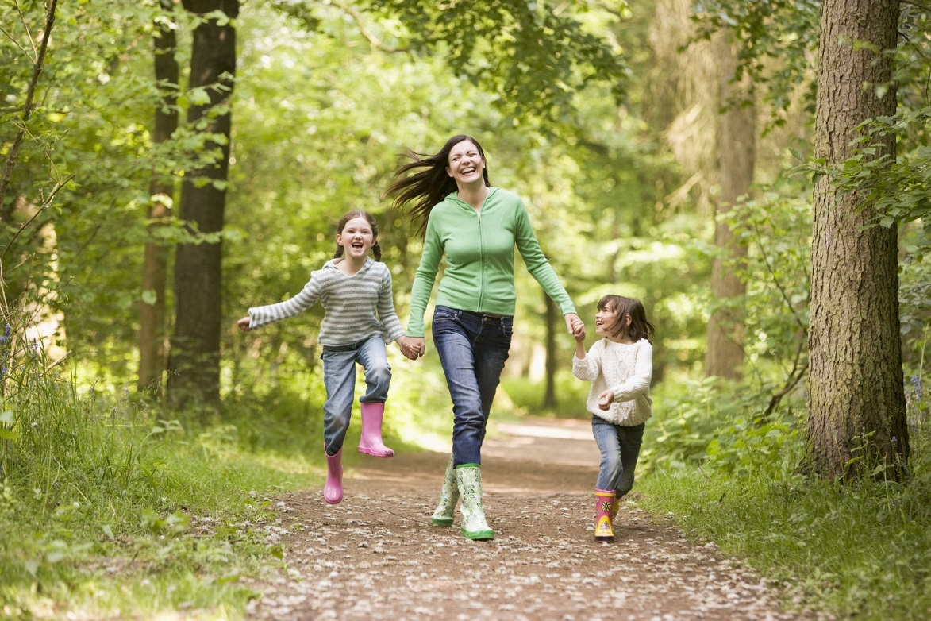

Леса называют легкими нашей планеты. Благодаря лесным насаждениям воздух насыщается кислородом и очищается от вредных выбросов. Лес дает прохладу и служит домом для животных, птиц и других живых существ. Лес дарит нам целебные травы, грибы, орехи и ягоды. Древесина используется в строительстве, из нее делают мебель, игрушки, бумагу. Лес погубить легко, но требуется много времени и сил, чтобы вырастить из маленьких саженцев большой лес.

Поездки на природу – неотъемлемая часть досуга взрослых и **детей**, которые хотят быть здоровыми, активными и счастливыми. Водоем, горы, лес, степь – мест для отдыха, прогулок, путешествий может быть много. Находясь в каждом важно учитывать правила **безопасности**. И если взрослые знают большинство из них, ориентируясь на богатый жизненный опыт, то с подрастающим поколением все предстоит иначе.

[Безопасность в лесу для детей особенно](https://www.maam.ru/obrazovanie/bezopasnost-v-prirode)**важна**, потому что это место таит немало угроз – можно отравиться, заблудиться, встретиться с опасным диким животным. Задача взрослого – ознакомить малыша с потенциальными угрозами и объяснить, как этого можно избежать, а также как действовать в экстремальных ситуациях.

Перед тем, как поехать в лес, нужно рассказать всем участникам путешествия о планируемом мероприятии. Обратите внимание на то, понимают ли дети суть поездки. Одна из распространенных ошибок, которые допускают **родители**, - недостаточность предоставления информации детям.

От взрослых требуется взять одежду, в которой будет тепло, а также сменные вещи для малышей, ведь они могут облиться, вымазаться или просто зацепиться за ветку и разорвать ткань.

[Безопасность в лесу для детей](https://www.maam.ru/obrazovanie/bezopasnost-konsultacii) дошкольного возраста соблюдается при условии учета следующих правил поведения:

• Нельзя разжигать огонь на территории массива. Поджигать траву, листья, пух и прочее запрещено. Это может вызвать пожар, который распространяется достаточно быстро, особенно в жаркое время.

• Нельзя срезать кору, ломать ветки деревьев и кустарников. Такое ограничение необходимо для достижения природоохранных целей – ребенок должен понимать с детства, что такие действия наносят ущерб окружающему миру.

• Нельзя вырывать с корнем цветы, растения. Во-первых, это также вредит природе, во-вторых, может оказаться вредным для кожи ребенка.

• Нельзя нападать на животных, пресмыкающихся, уничтожать насекомых. Защищаться от комаров и клещей – это одно, а убивать пауков, жуков, бабочек – совсем другое. Ребенок должен понимать разницу между целями и осознавать опасность действий, если речь идет об атаке млекопитающих.

• Нельзя брать в руки птенцов, маленьких животных, **детенышей**. Основы **безопасного поведения детей** включают это правило, поскольку взрослые звери и птицы могут агрессивно среагировать на вмешательство человека в их жизнь.

• Не позволяйте шуметь детям и сами этого не делайте. Не привлекайте излишнее внимание – это может в свою очередь привлечь хищников.

• Нельзя заходить слишком далеко. Детям лучше не перемещаться дальше поля обзора взрослых.

• Не отпускайте ребенка в глубь [леса одного](https://www.maam.ru/obrazovanie/les). Он должен быть или не сам, или с собакой.

• Всегда давайте чаду бутылочку воды с собой, даже если он говорит, что пойдет недалеко.

• Ребенок должен предупреждать взрослых, когда он планирует отходить от группы.

• Не разрешайте собирать грибы. Они могут быть несъедобными, а значит, руками их трогать тоже нельзя.

• Предупредите **детей**, что вернуться из леса нужно до наступления темноты – это очень важно и касается даже взрослых.

• Если вы или ребенок встретили зверя, не становитесь к нему спиной. Старайтесь не выдавать страх. Если вы куда-то шли, продолжайте движение, но не теряйте из виду объект опасения.

• Если дети или ваша группа заблудились, звоните в МЧС на номер 112.

Формирование у **детей навыков безопасного** поведения в лесном массиве основывается на соблюдении этих простых правил. Согласитесь – они очевидны для взрослого, но чтобы и ребенок прекрасно их знал, нужно ему многое объяснить.

В профилактических целях можно спросить у чада, насколько он готов к путешествию. Задать или в игровой, или в шуточной форме несколько вопросов, на которые малыш должен ответить. Ориентируйтесь на это, определяя, все ли ребенок уяснил. Не пугайте его массой опасностей, поскольку подобное может вызвать изначальный страх и опасение, а это испортит отдых. Не запугивайте ребенка, а рассказывайте, что в случае соблюдения правил **безопасности** ему ничего не грозит.